A PIC mikrovezérlők családjában nagy népszerűségnek örvend a 16F84-es típus, köszönhetően sokoldalúságának. Az iskolánkban működő mikrokontroller programozó szakkör is a legtöbbet ezzel az IC-vel dolgozik Ez a leírás mindazoknak szeretne segíteni, akik most kezdik az ismerkedést ezzel a processzoral, illetve magyar nyelven könnyebben boldogulnak a dokumentáció olvasásával.

A 16F84-ről

Nagyteljesítményű RISC CPUjellemzők:
- 35 db egyszerű utasítás
- Minden utasítás egy ciklus (az elágaztatókat kivéve)
- Órajel: 0-10MHz

Program  Memória  (szó) | Adat  RAM  (bájt) | Adat  EEPROM  (bájt)
1k | 68 | 64
- 14 bites utasítások
- 8 bites adatok
- 8 szintű hardver verem
- Közvetlen, közvetett és relatív
címzési módok
- 4 megszakítási forrás:
-Külső RB0/INT láb
-TMR0 időzítő túlcsordulás
-PORTB(7-4) változása miatt
-Adat EEPROM írása kész
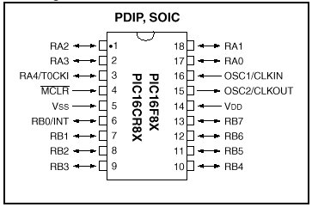
- 1000 írási/törlési ciklus (program memória)
- 10000 írási/törlési ciklus (belső EEPROM)
- Az EEPROM több mint 40 évig megőrzi az adatot

A perifériák jellemzői:
- 13 I/O kivezetés (mindegyik lehet
bemenet vagy kimenet)
- Nagyáramú kimenet
- TMR0: 8 bites időzítő/számláló
8 bites előosztóval

Speciális mikrokontroller jellemzők:
- Két lábon keresztül történő
áramkörön belüli
soros programozás (ICSP)
- Bekapcsolási reset (POR)
- Power-up Timer (PWRT),
(akkor kapcsolja az órajelet a CPU-ra,
ha az már stabil)
- Watchdog Timer (WDT)
(Kiváltja a reset folyamatot, ha nem
normál működés van)
- Program védelem
- Minimális fogyasztású (SLEEP) üzemmód
- Sokoldalú belső oszcillátor

CMOS Flash/EEPROM technológia:

- Alacsony fogyasztás és nagy sebesség
- Széles tápfeszültség tartomány (2-6V)
- Alacsony fogyasztás
- <2mA (5V, 4MHz)
- 15μA (2V)
- < 1μA alvó mód (2V)

Lábkiosztás

Architektúra

A 16F84 Harvard architektúrájú RISC mikroprocesszor. Az ilyen architektúránál külön válik a program és az adat memória (a Neumanni architektúrában ugyanaz a memória szolgál mindkét célra).
A program és az adat memória szétválasztása lehetővé teszi, hogy az utasítás hossza eltérjen a 8 bites adathossztól. A 16F84-ben az utasítás hossza 14 bit, így “egyszavas” utasítások is elegendőek. A kétállapotú pipline (csővezeték, sor) segítségével az utasítás lehívás és végrehajtás egymásba lapolódik, következésképpen minden utasítás egy ciklust igényel (kivételt képeznek az elágaztató utasítások).
A 16F84 1kszó (1szó=14bit) belső memóriát kezel.
A 16F84 egy 8bites ALU-t és egy munkargisztert-W:work-(ez tulajdonképpen az akkumulátor) tartalmaz.
Ez az ALU általános célú aritmetikai és logikai egység, amely az adatok valamint a W regiszter, illetve bármelyik fájlregiszter között végzi a műveleteket. Az ALU tud összeadni, kivonni, léptetni, és logikai műveleteket végezni. Az aritmetikai műveleteket kettes komplemensben végzi. Az egyik operandus a W-ben van, a másik valamelyik fájlregiszter vagy konstans(literál). Az eredmény kerülhet a W-be vagy a fájlregiszterbe. A műveletek eredményétől függően az ALU a következő jelzőbiteket állítja: C-Carry (átvitel), Z-Zero (zéró), D-Digit Carry (alsó négy biten túlcsordulás). Ezek a jelzőbitek a STATUS regiszterben találhatók. Kivonáskor a C és DC “áthozat negált”-ként viselkedik (/borrow, /digit borrow).
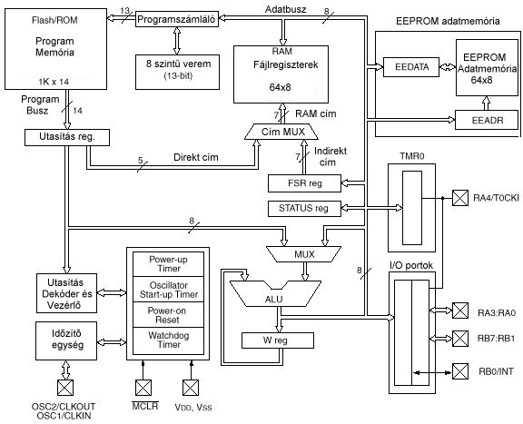
Mint az egyszerűsített blokkvázlatból (1.ábra) látható az architektúrát úgy alakították ki, hogy az utasítás végrehajtására legyen optimalizálva.

1.ábra

Kivezetések leírása

Kivezetés | Sorszám | I/O/P  típus | Buffer  típus | Leírás
OSC1/CLKIN | 16 | I | ST/CMOS | Oszcillátor kristály bemenet/küső órajel bemenet
OSC2/CLKOUT | 15 | O | - | Oszcillátor kristály kimenet. Ide csatlakozik a kvarc v. a rezonátor kristály oszcillátor módban. RC módban az f_{osc}/4 jel vehető itt le.
$$\overline{\text{MCLR}}$$ | 4 | I/P | ST | Általános törlés (reset)-aktív nullás.
RA0  RA1  RA2  RA3  RA4/T0CKI | 17  18  1  2  3 | I/O  I/O  I/O  I/O  I/O | TTL  TTL  TTL  TTL  ST | PORTA: kétirányú I/O port  Port vagy TMR0 időzítő/számláló órajel bemenet (nyitott kollektoros!!!)
RB0/INT  RB1  RB2  RB3  RB4  RB5  RB6  RB7 | 6  7  8  9  10  11  12  13 | I/O  I/O  I/O  I/O  I/O  I/O  I/O  I/O | TTL/ST¹  TTL  TTL  TTL  TTL  TTL  TTL/ST²  TTL/ST² | PORTB: kétirányú I/O port, programból bekapcsolható bemeneti felhúzóellenállásokkal  Port vagy külső megszakítás bemenet  Megszakítást okoz változás esetén  Megszakítást okoz változás esetén  Megszakítást okoz változás esetén³  Megszakítást okoz változás esetén⁴
Vss | 5 | P | - | Pozitív tápfeszültég
Vdd | 14 | P | - | Földpont

Jelölések: I=bemenet O=kimenet P=tápfesültség ST=Schmitt-trigger
Megjegyzések:
1: ha külső megszakítás bemenetnek programozzuk, akkor Schmitt-trigger-es lesz
2: soros programozás (égetés) esetén Schmitt-triggeres
3: programozáskor (égetés) ez az órajelbemenet
4: programozáskor (égetés) ez az adatbemenet

Az utasítás feldolgozás, időzítések

Az oszcillátorban kialakuló négyszögjelet a processzor időzítő egysége néggyel leosztva, négy-egymást át nem lapoló-(Q1,Q2,Q3,Q4) belő órajellé alakítja át. Ez a négy leosztott óraimpulzus alkot egy gépi ciklust. Az utasítás végrehajtása a következőképpen történik (2.ábra):
- Q1: a PC értéke eggyel növekszik
- Q2-Q4: utasítás lehívás- a CPU kiolvassa a memóriából az utasítást, és az utasításregiszterbe helyezi
- Q1-Q4: ezen fázisok alatt történik meg az utasítás dekódolása és végrehajtása, valamint a következő utasítás lehívása
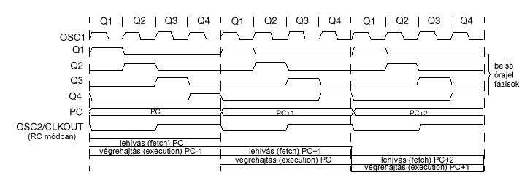
2.ábra

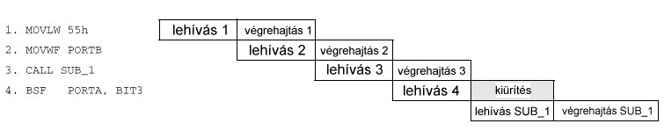
Az utasítások végrehajtásának gyorsítása érdekében a mikrovezérlő felhasználja a pipeline (csővezeték, sor) elvet (3.ábra): az éppen aktuális utasítás végrehajtásával párhuzamosan beolvassa a soron következő utasítást. Ilyen módon egy utasítás végrehajtása egy gépi ciklust igényel. Kivételt képeznek ez alól az elágaztató utasítások (pl. CALL). Ezekben az esetekben a sor tartalmát el kell dobni (kiürítés), s az új utasítást kell lehívni.
3.ábra

Memória szervezés

A 16F84 két memória blokkot tartalmaz: program memória és adat memória. Mindkét blokk saját busszal rendelkezik, így bármelyik elérhető ugyanazon órajelperiódusban. Az adatmemória további két részre bomlik. Az egyik részt az általános célú regiszterek alkotják (general purpose RAM), a másikat pedig a speciális funkciójú regiszterek (SFR- Special Function Register). Ezek a speciális regiszterek állítják be gyakorlatilag a CPU mag és a perifériák működési módját. Az adat memória területén található a belső EEPROM is. Az EEPROM memória csak indirekt módon az EEADR (cím) és EEDATA (adat) regiszterek segítségével érhető el. Az EEPROM memória 64 bájtot tartalmaz, amely írható és olvasható is.

Program memória
A 16F84 programszámlálója 13 bites, tehát a megcímezhető memória terület 1kszó (1szó=14 bit).
A címtartomány 0000 h-tól 03FF h-ig terjed. A fizikailag létező címtartomány feletti címek esetén az elérhetőség a következőképpen alakul: pl. a 20h, 420h, 820h helyeken ugyanaz az utasítás látszik.
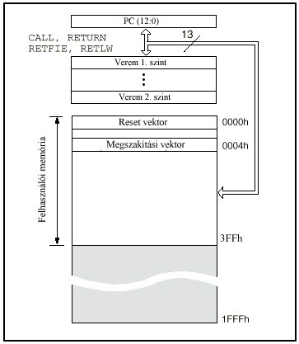A reset vektor a 0000h, a megszakítási vektor pedig a 0004h címen helyezkedik el (4.ábra).
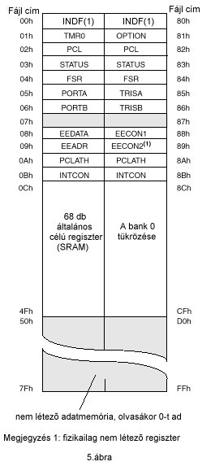

Adat memória
Az adat memória két partícióra oszlik, úgymint speciális funkciójú regiszterek (SFR), és általános célú regiszterek (GPR). A két partíció két bankra tagolódik. Mindkét bankban van speciális és általános célú regiszter is. A két bank között a STATUS regiszter RP1 és RP0 bitjével tudunk váltani. Mindegyik regiszter elérhető direkt és indirekt módon is. Az indirekt elérés az FSR (File Select Register) segítségével valósul meg. Mindkét bank 128 bájtot tartalmaz, ebből az első tizenkettő az SFR terület számára van lefoglalva, ezután következik a 68 darab általános célú regiszter (GPR), a fennmaradó terület nem használatos, olvasáskor 0-át ad. A bank 1-ben a bank 0-ban található általános célú regiszterek árnyéka (tükörképe) jelenik meg,

így ugyanazon regiszter mindkét bankból elérhető. Az SFR-ek között is van olyan, amely mindkét bankból elérhető (pl. a STATUS regiszter, hiszen e nélkül nem tudnánk bankot váltani.).
Az SFR regiszterek a CPU és a periféria funkciók beállítására szolgálnak.

Speciális funkciójú regiszterek

Cím | Név | 7. bit | 6.bit | 5. bit | 4. bit | 3. bit |  | 2. bit | 1. bit | 0. bit | Érték bekap-csolási reset után | Érték  egyéb  reset  esetén⁽³⁾
Bank 0
00h | INDF | Az FSR által kijelölt fájlregiszter adatát tartalmazza (fizikailag nem létezik) |  |  |  |  |  |  |  |  | ---- ---- | ---- ----
01h | TMR0 | 8 bites valós idejű számláló/időzítő |  |  |  |  |  |  |  |  | xxxx xxxx | uuuu uuuu
02h | PCL | A programszámláló (PC) alsó 8 bitje |  |  |  |  |  |  |  |  | 0000 0000 | 0000 0000
03h | STATUS⁽²⁾ | IRP | RP1 | RP0 | $$\overline{\text{TO}}$$ |  | $$\overline{\text{PD}}$$ | Z | DC | C | 0001 1xxx | 000q quuu
04h | FSR | Indirekt címző regiszter (adatmemória) |  |  |  |  |  |  |  |  | xxxx xxxx | uuuu uuuu
05h | PORTA | - | - | - | RA4/T0CKI |  | RA3 | RA2 | RA1 | RA0 | ---x xxxx | ---u uuuu
06h | PORTB | RB7 | RB6 | RB5 | RB4 |  | RB3 | RB2 | RB1 | RB0/INT | xxxx xxxx | uuuu uuuu
07h | Nem létező, olvasáskor 0-t ad |  |  |  |  |  |  |  |  |  | ---- ---- | ---- ----
08h | EEDATA | EEPROM adat regiszter |  |  |  |  |  |  |  |  | xxxx xxxx | uuuu uuuu
09h | EEADR | EEPROM cím regiszter |  |  |  |  |  |  |  |  | xxxx xxxx | uuuu uuuu
0Ah | PCLATH | - | - | - | A PC felső 5 bitjének írható puffere⁽¹⁾ |  |  |  |  |  | ---0 0000 | ---0 0000
0Bh | INTCON | GIE | EEIE | T0IE | INTE |  | RBIE | T0IF | INTF | RBIF | 0000 000x | 0000 000u
Bank 1
80h | INDF | Az FSR által kijelölt fájlregiszter adatát tartalmazza (fizikailag nem létezik) |  |  |  |  |  |  |  |  | ---- ---- | ---- ----
81h | OPTION_REG | $$\overline{\text{RBPU}}$$ | INTEDG | T0CS | T0SE |  | PSA | PS2 | PS1 | PS0 | 1111 1111 | 1111 1111
82h | PCL | A programszámláló (PC) alsó 8 bitje |  |  |  |  |  |  |  |  | 0000 0000 | 0000 0000
83h | STATUS⁽²⁾ | IRP | RP1 | RP0 | $$\overline{\text{TO}}$$ |  | $$\overline{\text{PD}}$$ | Z | DC | C | 0001 1xxx | 000q quuu
84h | FSR | Indirekt címző regiszter (adatmemória) |  |  |  |  |  |  |  |  | xxxx xxxx | uuuu uuuu
85h | TRISA | - | - | - | PORTA irányát kijelölő regiszter |  |  |  |  |  | ---1 1111 | ---1 1111
86h | TRISB | PORTB irányát kijelölő regiszter |  |  |  |  |  |  |  |  | 1111 1111 | 1111 1111
87h | Nem létező, olvasáskor 0-t ad |  |  |  |  |  |  |  |  |  | ---- ---- | ---- ----
88h | EECON1 | - | - | - | EEIF | WRERR |  | WREN | WR | RD | ---0 x000 | ---0 q000
89h | EECON2 | EEPROM vezérlő regiszter (fizikailag nem létezik) |  |  |  |  |  |  |  |  | ---- ---- | ---- ----
8Ah | PCLATH | - | - | - | A PC felső 5 bitjének írható puffere⁽¹⁾ |  |  |  |  |  | ---0 0000 | ---0 0000
8Bh | INTCON | GIE | EEIE | T0IE | INTE |  | RBIE | T0IF | INTF | RBIF | 0000 000x | 0000 000u

Jelölések: x=ismeretlen, u=nem változik, -=nem létező olvasva 0, q=értéke feltételektől függ
Megjegyzések:
1: A programszámláló felső 5 bitje közvetlenül nem hozzáférhető (csak az alsó 8 bitet (PCL) lehet közvetlenül írni. A PCLATH regiszter szolgál a PC felső bitjeinek ( PC<12:8>) kezelésére. Vezérlésátadó utasítás esetén a PCH-ba innen töltődik be a felső öt bitet !
2: A STATUS regiszter $\overline{\text{TO}}$ és $\overline{\text{PD}}$ bitjeire a külső $\overline{\text{MCLR}}$ reset nincs hatással.
3: Az egyéb nem bekapcsolási reset feltételek a következők:
- külső reset az $\overline{\text{MCLR}}$ lábon keresztül
- Watchdog Timer reset

STATUS regiszter (03h, 83h)

A STATUS regiszter az ALU jelzőbitjeit, a bankválasztó biteket, valamint a CPU állapotáról tájékoztató biteket tartalmazza. A $\overline{\text{TO}}$ és $\overline{\text{PD}}$ bitek csak olvashatóak, a többi írható is. Abban az esetben, ha valamely utasításban célként szerepel a STATUS regiszter, akkor a Z, DC, C bitek nem írthatók, ezeket a rendszerlogika állítja. A BCF, BSF MOVWF utasításokkal az írható bitek tetszés szerinti értékre állíthatók. Például a CLRF STATUS utasítás törli a felső három bitet, egybe állítja a Z bitet, a többit pedig változatlanul hagyja. A STATUS regiszter felépítése a következő:
R/W-0 | R/W-0 | R/W-0 | R-1 | R-1 | R/W-x | R/W-x | R/W-x
IRP | RP1 | RP0 | $$\overline{\text{TO}}$$ | $$\overline{\text{PD}}$$ | Z | DC | C

IRP: regiszter lapválasztó bit indirekt címzéshez (a 16F84-ben nem használatos, későbbi fejlesztésre fenntartva)

RP1, RP0: regiszter lapválasztó bitek direkt címzéshez (a 16F84-ben csak az RP0 működik
00 = Bank 0 (00h-7Fh)
01 = Bank 1 (80h-FFh)
Mindkét bank 128 bájtból áll. Az RP1-et nullában kell tartani!

$\overline{\text{TO}}$: Time Out bit
1-be billen a tápfeszültség bekapcsolásakor, a CLRWDT és a SLEEP utasítás hatására
0-ba billen a watchdog timer tulcsordulására

$\overline{\text{PD}}$: Power Down bit
1-be billen a tápfeszültség bekapcsolásakor és a CLRWDT hatására
0-ba billen a SLEEP utasítás hatására

Z: Zero Bit
1-be billen, ha valamely aritmetikai vagy logikai művelet eredménye nulla

DC: Digit Carry/$\overline{\text{Borrow}}$ bit (ADDLW és ADDWF utasításoknál)
1-be billen, ha átvitel történt a negyedik bitnél
0-ba billen, ha nem volt átvitel a negyedik bitnél

C: Carry/$\overline{\text{Borrow}}$ bit (ADDLW és ADDWF utasításoknál)
1-be billen, ha átvitel történt a legmagasabb súlyozású bitnél
0-ba billen, ha nem volt átvitel a legmagasabb súlyozású bitnél

Megjegyzés: Kivonásnál a $\overline{\text{Borrow}}$ ellentétesen működik. A kivonást 2-es komplemensben végzi.
A forgatások (RRF,RLF) a carry biten keresztül történnek.

OPTION_REG regiszter (81h)

Az OPTION_REG regiszter egy írható olvasható regiszter, amely különböző vezérlő és konfigurációs biteket tartalmaz: TMR0/WDT előosztó, külső INT megszakítás, TMR0, illetve a PORTB felhúzóellenállásainak beállítása.

R/W-1 | R/W-1 | R/W-1 | R/W-1 | R/W-1 | R/W-1 | R/W-1 | R/W-1
$$\overline{\text{RBPU}}$$ | INTEDG | T0CS | T0SE | PSA | PS2 | PS1 | PS0

$\overline{\text{RBPU}}$: PORTB felhúzóellenállásait engedélyező bit
1 = Felhúzóellenállások tiltva
0 = Felhúzóellenállások engedélyezve

INTEDG: Külső megszakítás élválasztó bit
1 = A megszakítás az RB0/INT láb felfutó élére aktív
0 = A megszakítás az RB0/INT láb lefutó élére aktív

T0CS : TMR0 órajel forrását kiválasztó bit
1 = Az RA4/T0CKI láb az órajel forrása
0 = A belső utasításciklus lépteti a TMR0-t

T0SE: TMR0 forrás élválasztó bit
1 = A TMR0 az RA4/T0CKI lábon történt lefutó élre növekszik
0 = A TMR0 az RA4/T0CKI lábon történt felfutó élre növekszik

PSA: Előosztó hozzárendelő bit
1 = Az előosztó a WDT-hez csatlakozik
0 = Az előosztó a TMR0-hoz csatlakozik
PS2:PS0: Az osztási arányt kiválasztó bitek

Bitek | TMR0 | WDT
000 | 1:2 | 1:1
001 | 1:4 | 1:2
010 | 1:8 | 1:4
011 | 1:16 | 1:8
100 | 1:32 | 1:16
101 | 1:64 | 1:32
110 | 1:128 | 1:64
111 | 1:256 | :128

Megjegyzés: Ha az előosztó a WATCHDOG TIMER-hez csatlakozik, akkor a TMR0 osztása 1:1.

INTCON regiszter (0Bh,8Bh)

Az INTCON regiszter egy írható olvasható regiszter, amely a különböző megszakításokat engedélyező biteket, valamint a megszakítás bekövetkezését jelző biteket tartalmazza.
R/W-0 | R/W-0 | R/W-0 | R/W-0 | R/W-0 | R/W-0 | R/W-0 | R/W-x
GIE | EEIE | T0IE | INTE | RBIE | T0IF | INTF | RBIF

GIE: Általános megszakítást engedélyező bit
1 = Megszakítások engedélyezve
0 = Megszakítások tiltva

EEIE: Eeprom írás kész megszakítás engedélyezés bit
1 = Eeprom írás kész megszakítás engedélyezve
0 = Eeprom írás kész megszakítás tiltva

T0IE: TMR0 tulcsordulás megszakítás engedélyező bit
1 = TMR0 megszakítás engedélyezve
0 = TMR0 megszakítás tiltva

INTE: RB0/INT külső megszakítás engedélyező bit
1 = RB0/INT külső megszakítás engedélyezve
0 = RB0/INT külső megszakítás tiltva

RBIE: A PORTB felső 4 bitjén létrejövő változás miatti megszakítás engedélyező bit
1 = PORTB változás megszakítás engedélyezve
0 = PORTB változás megszakítás tiltva

T0IF: TMRO túlcsordulás megszakítást jelző bit
1 = TMR0 túlcsordult (szoftverből kell törölni!)
0 = Nincs túlcsordulás

INTF: RB0/INT külső megszakítást jelző bit
1 = RB0/INT külső megszakítás érkezett (szoftverből kell törölni!)
0 = Nem történt megszakítás

RBIF: A PORTB felső 4 bitjén létrejövő változás miatti megszakítást jelző bit
1 = Változás történt az RB7-RB4 lábak valamelyikén (szoftverből kell törölni!)
0 = Nem történt változás RB7-RB4 lábakon

PCL és PCLATH

A programszámláló (PC) mutat a következő lehívandó utasításra. A PC 13 bit széles. Az alsó bájtját PCL regiszternek nevezik., amely írható és olvasható. A felső bájtját PCH regiszternek hívják. Ez a regiszter tartalmazza a PC<12:8> bitjeit, viszont ez közvetlenül nem írható-olvasható. Minden PCH regiszterre irányuló művelet a PCLATH regiszteren keresztül valósul meg.

Veremtár

A veremtár 8 szubrutinhívás vagy megszakítási esemény visszatérési címének tárolására alkalmas, azaz a verem 8 szintű és 13 bit széles. A verem hardver verem, vagyis nem része a program, illetve az adatterületnek. Ilyen módon a veremmutató nem írható és nem olvasható. A PC tartalma eltárolódik a veremben (PUSH) minden szubrutinhívó (CALL) utasítás, vagy megszakítási esemény hatására. A visszatérési utasítások (RETURN, RETLW, RETFIE) hatására a PC tartalma visszaíródik a veremből (POP). A veremműveleteknél (PUSH és POP) a PCLATH regiszter tartalma nem változik (természetesen a PCH az átíródik). Abban az esetben, ha a verem betelt (8 PUSH után) a verembe először berakott visszatérési cím felülíródik!

Indirekt címzés: INDF és FSR regiszterek

Az INDF fizikailag nem létező regiszter. Az INDF tulajdonképpen annak a regiszternek a tartalmát adja vissza, amelyet az FSR regiszterrel kiválasztottunk. Ez az úgynevezett indirekt címzés.

Példa az indirekt címzésre:
- A 05h címen lévő regiszterfájl tartalma 10h
- A 06h címen lévő regiszterfájl tartalma 0Ah
- Az FSR regiszterbe betöltünk 05h-t
- Olvasáskor az INDF regiszter tartalma 10h-t mutat
- Eggyel megnöveljük az FSR tartalmát (06h)
- Az INDF regiszter tartalma most 0Ah lesz, ha kiolvassuk

Ha az INDF regisztert, saját magát indirekt módon olvassuk (FSR=0), akkor eredményül nullát kapunk. Ha az INDF regisztert indirekt módon írjuk, akkor nem történik semmi (a jelzőbitek azonban a STATUS regiszterben beállnak).

A kővetkező egyszerű program arra mutat példát hogyan lehet törölni a RAM területet indirekt címzéssel 20h-tól 2Fh-ig:

movlw 0x20 ; a mutató beállítása..
movwf FSR ;.. a RAM terület kezdetére
Next clrf INDF ; INDF regiszter törlése
incf FSR ; a mutató növelése
btfss FSR,4 ; kész az összes?
goto Next ; nem, a következő törlése
Continue .
. ; igen, folytatás

A tényleges 9 bites címzés a 8 bites FSR regiszteren és az IRP (STATUS<7>) biten keresztül valósul meg, mint ahogy 6.ábrán látható.

Direkt címzés Indirekt címzés

RP1 RP0 6 (az utasítás címrésze ) 0 IRP 7 (FSR) 0
(2) |  |  |  |  |  |  |  |  |  |  | (2)

bank bankon belüli hely bank bankon belüli hely
választó választó

 | 00 | 01
00h  0Bh |  |  | 80h
0Ch  4Fh |  | A Bank0  tükörképe
50h  7Fh | (3) | (3) | FFh
 | Bank0 | Bank1

6. ábra

Megjegyzések
1: A részletes memóriatérkép az 5. ábrán látható
2: Nullában kell tartani (későbbi felhasználásra fenntartva)
3: Nincs beépítve

I/O portok

Néhány kivezetés ezen I/O portok közül multiplexált, azaz több alternatív funkció ellátására alkalmas a különböző készülék perifériák számára. Általános esetben, ha a periféria funkció engedélyezve van, akkor a lábat nem használhatjuk általános célú I/O portként. További információ a felhasználói kézikönyvben (DS33023) található.

PORTA és TRISA regiszterek

A PORTA 5 bit széles kétirányú port. Az adatirányt a TRISA regiszter bitjei határozzák meg. Amikor a TRISA bitjét 1-be állítjuk, akkor a PORTA megfelelő bitje bemenet lesz, a kimeneti drájver nagyimpedanciás (Hi-Z) lesz. Abban az esetben, ha a TRISA megfelelő bitjét 0-ba billentjük, akkor a PORTA bitje kimenet lesz.
Megjegyzés: bekapcsolási reset után a PORTA bemenetként lesz definiálva, olvasáskor pedig 0-t fog visszaadni.
Amikor olvassuk a PORTA regisztert, akkor tulajdonképpen a bemeneti D tárolóból olvassuk az adatot, amelybe a PORTA értéke íródik be.
Minden írási művelet egy olvasás-módosítás-visszaírás műveletből tevődik össze.
Az RA4 láb multiplexált: működhet általános I/O portként, vagy lehet a Timer0 modul órajelforrása (T0CKI-Timer0 Clock Input). Az RA4/T0CKI láb (8. Ábra) bemenetként Schmitt-triggeres, kimenetként nyitott kollektoros (felhúzóellenállást igényel)!
Mindegyik RA kivezetés TTL jelszintekkel dolgozik bemenetként, kimenetként CMOS végfokozattal rendelkezik.

Példa a PORTA beállítására:

BCF STATUS,RP0 ; Bank0
CLRF PORTA ; PORTA adattárolóinak törlése
BSF STATUS,RP0 ; Bank1
MOVLW B'00001111' ; Adatirányok beállítása
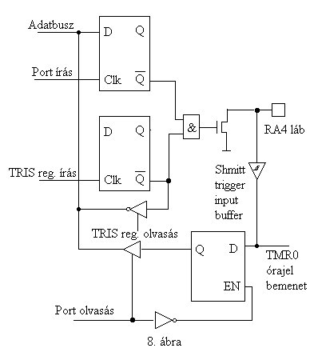
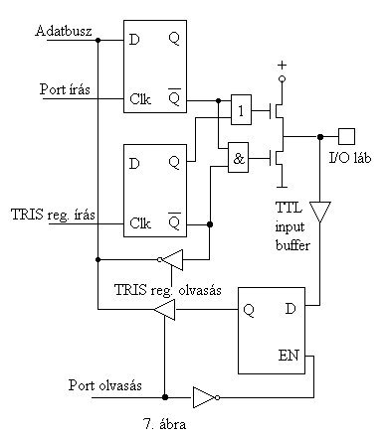 MOVWF TRISA ; RA<3:0> bemenet, RA4 kimenet

Megjegyzés: az I/O kivezetések védődiódával rendelkeznek a plusz és a mínusz táp felé (az RA4 csak a mínusz felé).

PORTA funkciók

Név | Bit | Buffer típus | Funkció
RA0 | 0 | TTL | Bemenet/kimenet
RA1 | 1 | TTL | Bemenet/kimenet
RA2 | 2 | TTL | Bemenet/kimenet
RA3 | 3 | TTL | Bemenet/kimenet
RA4/T0CKI | 4 | ST | Bemenet/kimenet vagy külső órajelforrás a TMR0-hoz  Nyitott kollektoros

A PORTA-hoz kapcsolódó regiszterek

Cím |  | Név | Bit7 | Bit6 | Bit5 | Bit4 | Bit3 | Bit2 | Bit1 | Bit0 | Bekapcs. reset  utáni érték | Egyéb reset  utáni érték
05h | PORTA |  | - | - | - | RA4/  T0CKI | RA3 | RA2 | RA1 | RA0 | ---x xxxx | ---u uuuu
85h |  | TRISA | - | - | - | TRISA4 | TRISA3 | TRISA2 | TRISA1 | TRISA0 | ---1 1111 | ---1 1111

Jelölések: x=ismeretlen, u=nem változik, -=nem létező olvasva 0, q=értéke feltételektől függ

PORTB és TRISB regiszterek

A PORTB 8 bit széles kétirányú port. Az adatirányt a TRISB regiszter határozza meg. Amikor a TRISB bitjét 1-be állítjuk, akkor a PORTB megfelelő bitje bemenet lesz, a kimeneti drájver nagyimpedanciás (Hi-Z) lesz. Abban az esetben, ha a TRISB megfelelő bitjét 0-ba billentjük, akkor a PORTB bitje kimenet lesz.
Példa a PORTB beállítására:

BCF STATUS,RP0 ; Bank0
CLRF PORTB ; PORTA adattárolóinak törlése
BSF STATUS,RP0 ; Bank1
MOVLW B'11001111' ; Adatirányok beállítása
MOVWF TRISB ; RB<3:0> bemenet,
; RB<5:4> kimenet
; RB<7:6> bemenet

Mindegyik PORTB kivezetés rendelkezik belső felhúzóellenállással. A felhúzóellenállások bekapcsolása az $\overline{\text{RBPU}}$ (OPTION_REG<7>) bit 0-ba állításával történik, amely minden bithez hozzárendeli a felhúzóellenállást! A felhúzóellenállás automatikusan kikapcsolódik, ha a lábat kimenetként definiáljuk. Bekapcsolási reset után a felhúzóellenállások tiltva vannak.
Négy PORTB láb (RB7:RB4) rendelkezik megszakítási lehetőséggel, ha változás lép fel ezeken a lábakon. Ez a lehetőség csak akkor működik, ha bemeneteknek programozzuk ezeket a lábakat. Ebben az esetben úgy működik a megszakítás, hogy a hardver összehasonlítja a régi eltárolt PORTB bitkombinációt a jelenleg mintavételezettel, s ha változást talál bármelyik RB7:RB4 bitben, egy megszakítást generál, vagyis az RBIF (INTCON<0>) jelzőbit értéke logikai 1 lesz. Ezen megszakítás hatására a CPU felébred a SLEEP módból. A megszakítást a felhasználónak kell nyugtáznia a kiszolgáló rutinból a következő módok valamelyikével:
- Minden írási vagy olvasási művelet amely a PORTB-re irányul törli a hibafeltételt
- Az RBIF jelzőbit törlése

A PORTB jól felhasználható például egy 3x4-es mátrix tasztatúra lekezelésére, felhasználva a beépített felhúzóellenállások, valamint a felső négy bit változása miatt bekövetkező megszakítás adta lehetőséget. Ezzel a módszerrel megspórolhatjuk a billentyűzet folyamatos lekérdezését (polling).
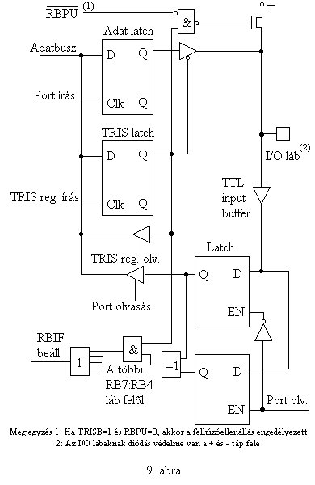

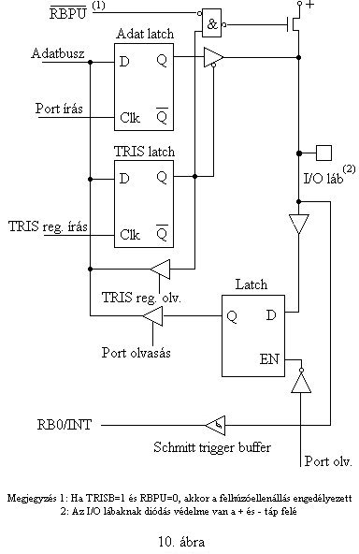

PORTB funkciók

Név | Bit | Buffer típus | Funkció
RB0/INT | 0 | TTL/ST⁽¹⁾ | Bemenet/kimenet vagy külső megszakítás bemenet  szoftverből bekapcsolható belső felhúzóellenállással
RB1 | 1 | TTL | Bemenet/kimenet  szoftverből bekapcsolható belső felhúzóellenállással
RB2 | 2 | TTL | Bemenet/kimenet  szoftverből bekapcsolható belső felhúzóellenállással
RB3 | 3 | TTL | Bemenet/kimenet  szoftverből bekapcsolható belső felhúzóellenállással
RB4 | 4 | ST | Bemenet/kimenet (változás hatására megszakítás)  szoftverből bekapcsolható belső felhúzóellenállással
RB5 | 5 | TTL | Bemenet/kimenet (változás hatására megszakítás)  szoftverből bekapcsolható belső felhúzóellenállással
RB6 | 6 | TTL/ST⁽²⁾ | Bemenet/kimenet (változás hatására megszakítás)  szoftverből bekapcsolható belső felhúzóellenállással  Programozásnál órajelbemenet
RB7 | 7 | TTL/ST⁽²⁾ | Bemenet/kimenet (változás hatására megszakítás)  szoftverből bekapcsolható belső felhúzóellenállással  Programozásnál adatvonal

A PORTB-hez kapcsolódó regiszterek

Cím | Név | Bit7 | Bit6 | Bit5 | Bit4 | Bit3 | Bit2 | Bit1 | Bit0 | Bekapcs. reset  utáni érték | Egyéb reset  utáni érték
05h | PORTA | RB7 | RB6 | RB5 | RB4 | RB3 | RB2 | RB1 | RB0 | xxxx xxxx | uuuu uuuu
85h | TRISA | TRISB7 | TRISB6 | TRISB5 | TRISB4 | TRISB3 | TRISB2 | TRISB1 | TRISB0 | 1111 1111 | 1111 1111

Jelölések: x=ismeretlen, u=nem változik, -=nem létező olvasva 0, q=értéke feltételektől függ

I/O programozási szempontok

Kétirányú I/O portok

Minden írási művelet egy olvasás-módosítás-visszaírás műveletből tevődik össze. Például a BSF és BCF utasításnál a CPU beolvassa a regisztert, végrehajtja a bit műveletet, majd viszzaírja az eredményt a regiszterbe. Óvatosan kell eljárnunk azonban akkor, ha egyazon port bitjeit bemenetnek és kimenetnek is definiáljuk. Például a BSF PORTB,5 utasítás beolvassa a PORTB mind a nyolc bitjét, 1-be állítja az 5-ös bitet, majd visszaírja az eredményt. Tételezzük fel, hogy egy bitet kétirányú I/O portként használunk, s jelenleg bemenetként definiáltuk. Ilyenkor olvasás esetén a CPU beolvassa a bitet és a bithez tartozó adat latch-et felülírja. Amíg bemenetként használjuk ezt a lábat nincs is semmilyen baj, azonban, ha később kimenetként definiáljuk az adatregiszter tartalma ismeretlen lesz.
Olvasáskor a port tényleges állapotát olvassuk be, íráskor azonban nem közvetlenül a portot, hanem az adattárolókat írjuk.
A portokat kimenetként használva azokat más készülék kimeneteivel összekötve a chip tönkremenetelét idézzük elő.

Példa az olvasás-módosítás-visszaírás típusú utasításra a PORTB-n

; Kezdeti port beállítások: PORTB<7:4> bemenet
; PORTB<3:0> kimenet
; PORTB<7:6> belső felhúzóellenállása bekapcsolva
; Nincs más áramkörhöz csatlakoztatva
; PORT latch PORT láb
; ----------- ---------
BCF PORTB,7 ; 01pp pppp 11pp pppp
BCF PORTB,6 ; 10pp pppp 11pp pppp
BSF STATUS,RP0
BCF TRISB,7 ; 10pp pppp 11pp pppp
BCF TRISB,6 ; 10pp pppp 10pp pppp

TMR0 modul

A TMR0 időzítő/számláló főbb jellemzői:
- 8 bites időzítő/számláló
- Írható és olvasható
- Belső vagy külső órajel forrás
- Külső órajelnél élv kiválasztási lehetőség (lefutó vagy felfutó)
- 8 bites szoftverből programozható előosztó
- Megszakítás túlcsordulás esetén (ha FFh-ból 00h-ba vált a TMR0 regiszter

A TMR0 modul egyszerűsített blokkvázlata a 11. ábrán látható. További információ a felhasználói kézikönyvben (DS33023) található.
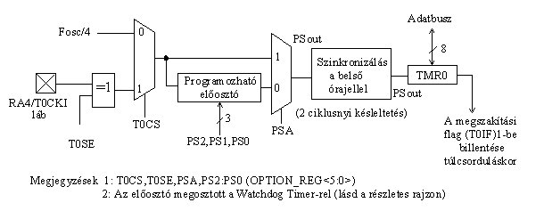

11. ábra

A Timer0 működése

A Timer0 működhet számlálóként vagy időzítőként.
Időzítőként akkor működik, ha T0CS bitet (OPTION_REG<5>) 0-ba állítjuk, számlálóként pedig akkor, ha 1-be billentjük. Időzítő módban minden utasításciklus eggyel növeli a TMR0 regiszter értékét (feltéve, hogy nincs előosztás). A felhasználó felül tudja írni a TMR0 regisztert (adott értékkel feltöltheti), ilyenkor az előbb említett növelés letiltódik a következő két utasításciklus erejéig.
Számláló módban a TMR0 regiszter értéke növekszik minden felfutó vagy lefutó él hatására, amely az RA4/T0CKI lábon történik. A felfutó vagy lefutó él kiválasztása a T0SE bittel (OPTION_REG<4>) történik. Nullába állítva ezt a bitet felfutó élre történik, 1-be állítva pedig lefutó élre történik a növelés. Külső órajel forrás használata estén a következő megszorításokkal kell élnünk: biztosítani kel, hogy a külső órajel szinkronizálva legyen a belső órajel fázisához, ami miatt késedelmet szenved a TMR0 aktuális növelése. További információ a külső órajelről a felhasználói kézikönyvben (DS33023) található.

Előosztó

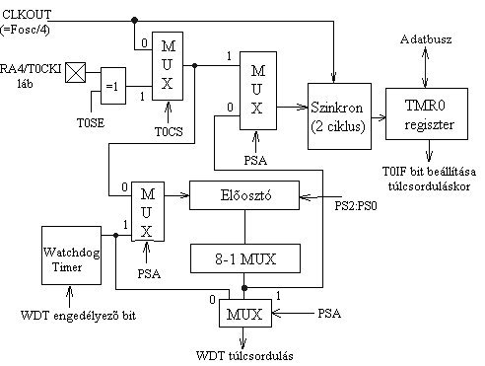
A 8 bites számláló regiszter lehet a Timer0 modul előosztója, vagy a Watchdog Timer utóosztója, mint ahogy a 12. Ábrán látható. Mivel csak egy regiszterünk van, amely megosztott a Timer0 modul és a Watchdog Timer között, ezért, ha az előosztót a Timer0 modulhoz rendeljük, akkor a Watchdog Timer-nek nincs osztója, s ez ugyanígy fordítva is igaz. Az előosztó nem írható és nem is olvasható. A PSA bit (OPTION_REG<3>) határozza meg, hogy az előosztó hová kapcsolódik. Ha a PSA bit értéke 0, akkor az osztó a Timer0 modulhoz, ha 1, akkor a Watchdog Timer-hez kapcsolódik. Az osztás mértékét a PS2:PS0 bitek határozzák meg. Ha az osztó a Timer0 modulhoz kapcsolódik, akkor az értékek 1:2, 1:4….1:256 között alakulnak, ha a Watchdog Timer-hez kapcsolódik, akkor pedig 1:1, 1:2….1:128 közötti értékeket vehet fel. Ha a Timer0 modulhoz van rendelve az osztó, akkor minden utasítás, amely írja a TMR0 regisztert törli az előosztót. Abban az esetben, ha Watchdog Timer-hez van rendelve, akkor pedig a CLRWDT utasítás törli az előosztót. Az előosztó nem írható és nem is olvasható.

12.ábra

Timer0 megszakítás

A Timer0 megszakítás akkor keletkezik, amikor a TMR0 regiszter túlcsordul, azaz FFh-ból 00h-ba vált. Ez a túlcsordulás beállítja a T0IF bitet (INTCON<2>). Ez a megszakítás maszkolva van a T0IE bittel, azaz csak akkor él, ha ez bit logikai 1 (a GIE bit minden megszakítást letilt, tehát ennek is 1-nek kell lennie). A T0IF bitet szoftverből kell a kiszolgáló rutinban törölni (ez nagyon fontos kritérium), mielőtt újra engedélyeznénk a megszakítást (RETFIE). A TMR0 megszakítás nem ébreszti fel alvó állapotból a processzort, SLEEP állapotban a TMR0 nem működik!

Példa a Timer0 használatára

ORG 0 ;Reset vektor
GOTO START

ORG 4 ;Megszakítási vektor
BTFSC INTCON,T0IF ;Timer0 megszakítás?
GOTO T0INT ;Igen
RETFIE ;Nem

START BSF STATUS,RP0 ;Bank1
MOVLW B’10000001’ ;Belső órajel, előosztó a TMR0-hoz
;1:4-es előosztó
MOVWF OPTION_REG
BCF STATUS,RP0 ;Bank0
BSF INTCON,GIE ;Általános megszakítás engedélyezés
BSF INTCON,T0IE ;Timer0 megszakítás engedélyezés

HUROK GOTO HUROK ;A főprogram (egy végtelen hurok)
.
.
T0INT ;Kiszolgáló rutin
BCF INTCON,T0IF ;Flag törlése
. ;A feladat
. ;végrehajtása
RETFIE ;Vége, megszakítás engedélyezése

A Timer0-hoz kapcsolódó regiszterek

Cím | Név | Bit7 | Bit6 | Bit5 | Bit4 | Bit3 | Bit2 | Bit1 | Bit0 | Bekapcs. reset  utáni érték | Egyéb reset  utáni érték
01h | TMR0 | Timer0 regiszter |  |  |  |  |  |  |  | xxxx xxxx | uuuu uuuu
0Bh | INTCON | GIE | EEIE | T0IE | INTE | RBIE | T0IF | INTF | RBIF | 0000 000x | 0000 0000
81h | OPTION_  REG | $$\overline{\text{RBPU}}$$ | INTEDG | T0CS | T0SE | PSA | PS2 | PS1 | PS0 | 1111 1111 | 1111 1111
85H | TRISA | - | - | - | TRISA4 | TRISA3 | TRISA2 | TRISA1 | TRISA0 | ---1 1111 | ---1 1111

Jelmagyarázat: x=ismeretlen, u=nem változik, -=nincs beépítve (olvasva 0-t ad). Az árnyékolt cellák nem kapcsolódnak a Timer0-hoz.

EEPROM adatmemória

Az EEPROM adatmemória üzemszerűen írható és olvasható memória. Ez a memória elkülönül a fájlregiszter területtől. Az EEPROM adatmemória írása és olvasása 4 speciális funkciójú regiszter (SFR) segítségével valósul meg, amelyek az alábbiak:
- EECON1
- EECON2
- EEDATA
- EEADR
Az EEDATA regiszter tartalmazza a kiolvasott, vagy a beírandó adatot, az EEADR pedig a címző regiszter. A PIC16F84 EEPROM memóriájának mérete 64 bájt (0h-3Fh).
Az EEPROM memória írási és olvasási ideje jelentősen eltér egymástól. Az írási időt egy belső időzítő szabályozza. Az írási idő függ a tápfeszültségtől, a hőmérséklettől, illetve az egyes példányoktól.

Az EEADR regiszter

Az EEADR segítségével összesen 256 bájt címezhető meg, azonban az EEPROM mérete csak 64 bájt. Mivel a teljes címtartomány dekódolt, ezért a felső két bitnek mindig nullának kell lennie.

Az EECON1 és EECON2 regiszter

Az EECON1 regiszter öt vezérlőbitet tartalmaz.
U | U | U | R/W-0 | R/W-x | R/W-0 | R/S-0 | R/S-x
- | - | - | EEIF | WRERR | WREN | WR | RD

7:5 bit Nincs beépítve

4. bit EEIF: EEPROM írási művelet megszakítási jelzőbitje
1 = Az írási művelet kész
0 = Az írási művelet még nem fejeződött be

3. bit WRERR: EEPROM hiba jelzőbitje
1 = Az írási művelet félbeszakadt
($\overline{\text{MCLR}}$ vagy WDT reset normál működés esetén)
0 = Az írási művelet kész

2. bit WREN: EEPROM írás engedélyező bit
1 = Írás engedélyezve
0 = Írás tiltva

1. bit WR: Írást vezérlő bit
1 = Írási ciklus indítása. (Ezt a bitet a hardver törli, amikor az írás befejeződött, azaz a WR bitet csak 1-be állítani lehet szoftverből.)
0 = Az írási ciklus befejeződött

0. bit RD: Olvasást vezérlő bit
1 = Olvasási ciklus indítása. (Az olvasás egy ciklust igényel. Ezt a bitet a hardver törli, amikor az írás befejeződött, azaz a RD bitet csak 1-be állítani lehet szoftverből.)
0 = Nincs olvasás

A két vezérlőbit (RD és WR) indítja az írást és az olvasást. Ezeket a biteket nem lehet törölni szoftverből, csak egybe lehet állítani őket. Ezek a bitek hardverből törlődnek, amikor az írás vagy az olvasás befejeződik. A WR bit törölhetetlensége megakadályozza, hogy az írási műveletet véletlenül megszakítsuk.
Az írási művelet végrehajtásához a WREN bitiet 1-be kell állítani. A tápfeszültség bekeapcsolásakor a WREN bit törlődik. A WRERR bit akkor áll be logikai 1-be, ha az írási műveletet egy $\overline{\text{MCLR}}$ vagy egy WDT reset szakította meg normál működés közben. Ebben az esetben a következő reset-kor a felhasználónak kell ellenőriznie a WRERR bitet, s hiba esetén elvégezni az újraírást. Az EEDATA és EEADR regiszter tartalma nem változik meg az $\overline{\text{MCLR}}$ és a WDT reset hatására!
Az írás befejezését az EEIF jelzőbit adja tudomásunkra, amit használhatunk megszakításként, vagy csak egyszerűen a bit lekérdezésével állapíthatjuk meg az írás befejezését. Az EEIF bitet szoftverből kell törölni.
Az EECON2 regiszter fizikailag nem létezik, olvasva nullát ad vissza. Ez a regiszter kizárólag az EEPROM írási folyamatához szükséges.

Az EEPROM olvasása

Az olvasási folyamat a következőképpen történik: a kiolvasandó rekesz címét az EEADR regiszterbe töltjü, majd az RD bitet 1-be állítjuk. A következő órajelciklusban a kiolvasott adat az EEDATA regiszterbe kerül. Az EEDATA regiszterben mindaddig megmarad az adat, amíg felül nem írjuk, illetve egy űjabb olvasást el nem indítunk.

Példa az EEPROM olvasására:

OLVAS BCF STATUS,RP0 ; Bank0
MOVLW 01 ;
MOVWF EEADR ; EEPROM cím
BSF STATUS,RP0 ; Bank1
BSF EECON1,RD ; Olvasás indul
BCF STATUS,RP0 ; Bank0
MOVF EEDATA,W ; W=EEDATA

Az EEPROM írása

Az írás megkezdése előtt a felhasználónak a beírandó adatot be kell töltenie az EEDATA regiszterbe, a címet pedig az EEADR regiszterbe. Ezek után a következő lépéseket kell végrehajtani az írás érdekében:

IRAS BSF STATUS,RP0 ;Bank1
BCF INTCON,GIE ;Megszakítások letiltása
BSF EECON1,WREN ;Írás engedélyezés
MOVLW 55h ;Kötelezően..
MOVWF EECON2 ;..kell
MOVLW 0AAh ;Kötelezően..
MOVWF EECON2 ;..kell
BSF EECON1,WR ;Írás indítása
NEM BTFSS EECON1,EEIF ;Sikeres az írás?
GOTO NEM ;Nem
BCF EECON1,EEIF ;Jelzőbit törlése
BSF INTCON,GIE ;Megszakítások engedélyezése
BCF STATUS,RP0 ;Bank0

Speciális CPU jellemzők

A PIC 16F8x sorozatot úgy tervezték, hogy a valós üzemi körülmények között is megbízhatóan működjön, a külső elemek minél kevésbé befolyásolják a processzort.
Ezek a jellemzők a következők:
- Oszcillátor kiválasztás
- Reset
- Power-on Reset (POR)
- Power-up Timer (PWRT)
- Oscillator Start-up Timer (OST)
- Megszakítások
- Watchdog Timer (WDT)
- SLEEP (alvó mód)
- Kódvédelem
- ID (16 bit azonosító információ: pl.EPROM ellenörző összeg, jelszó, stb.)
- Áramkörön belüli programozás

A 16F84 rendelkezik Watcdog Timer-rel, amelyet csak a konfigurációs biteken keresztül lehet be- vagy kikapcsolni. A WDT-nek saját belső RC oszcillátora van, ami növeli a megbízhatóságát. A 16F84 rendelkezik két belső időzítővel, amelyek a tápfeszültség bekapcsolásakor játszanak szerepet. Az OST mindaddig reset-eli a CPU-t, amíg az oszcillátor jele stabil nem lesz. A PWRT, amely fix 72ms-os késleltetéssel rendelkezik addig reset-eli a CPU-t, amíg a tápfeszültség stabilizálódik.
SLEEP módban extrém kis fogyasztással bír a chip. A felhasználó külső reset-tel, WDT túlcsordulással, vagy megszakítással ébresztheti fel alvó módból a CPU-t.

Konfigurációs bitek

A konfigurációs bitekkel különböző készülék konfigurációkat lehet beállítani. Ezek a bitek a program memória 2007h címén kezdődnek. A 2000h cím a felhasználói memória területen túl található speciális tesztelő/konfiguráló memória terület (2000h-3FFFh). Ez a terület csak a felprogramozás során válik hozzáférhetővé.

R/R-u | R/R-u | R/R-u | R/R-u | R/R-u | R/R-u | R/R-u | R/R-u | R/R-u | R/R-u | R/R-u | R/R-u | R/R-u | R/R-u
CP | CP | CP | CP | CP | CP | CP | CP | CP | CP | $$\overline{\text{PWRTE}}$$ | WDTE | FOSC1 | FOSC0

13.-4. bit CP : Kódvédelem
1 = A kódvédelem kikapcsolva
0 = A kódvédelem bekapcsolva

3.bit $\overline{\text{PWRTE}}$: Power-up Timer engedélyező bit
1 = Power-up Timer tiltva
0 = Power-up Timer engedélyezve

2. bit WDTE: Watchdog Timer engedélyező bit
1 = WDT engedélyezve
0 = WDT tiltva

1.-0. bit FOSC1-FOSC0: Oszcillátor kiválasztó bitek
11 = RC oszcillátor
10 = HS oszcillátor
01 = XT oszcillátor
00 = LP oszcillátor

R = olvasható bit
P = programozható bit
-n = érték POR után
u = nem változik

Oszcillátor konfigurációk

Oszcillátor típusok

A PIC16F84 négy különböző oszcillátor módban dolgozhat. A felhasználó két konfigurációs bit segítségével (FOSC1-FOSC0) tudja kiválasztani a megfelelő módot:

- LP - alacsony fogyasztású kvarc illetve kerámia rezonátoros oszcillátor
- XT - kvarc illetve kerámia rezonátoros oszcillátor
- HS - nagysebességű kvarc illetve kerámia rezonátoros oszcillátor
- RC

Kvarc oszcillátor, kerámia rezonátor

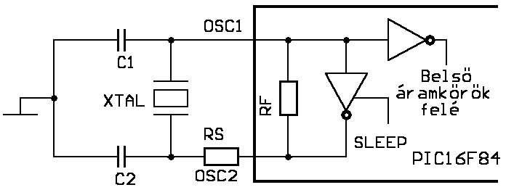
XT, LP vagy HS módban a kvarckristályt vagy a kerámia rezonátort az OSC1/CLKIN, valamint az OC2/CLKOUT lábakra kell csatlakoztatni (13. ábra).

13. ábra

Megjegyzések:
- C₁ és C₂ értékét lásd a következő táblázatokban
- AT metszésű kristálynál az RS ellenállást be kell építeni (100 Ω..1 kΩ)

Kapacitások kerámia rezonátorhoz |  |  |  | Kapacitások kristályoszcillátorhoz
Mód | f | C₁,C₂ |  | Mód | f | C₁,C₂
XT | 455 kHz | 47-100 pF |  | LP | 32 kHz | 68-100 pF
XT | 2 MHz | 15-33 pF |  | LP | 200 kHz | 15-33 pF
XT | 4 MHz | 15-33 pF |  | XT | 100 kHz | 100-150 pF
HS | 8 MHz | 15-33 pF |  | XT | 2 MHz | 15-33 pF
HS | 10 MHz | 15-33 pF |  | XT | 4 MHz | 15-33 pF
 |  |  |  | HP | 4 MHz | 15-33 pF
 |  |  |  | HP | 10 MHz | 15-33 pF
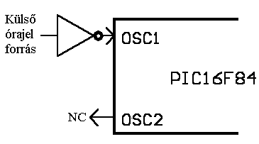
XT,LP vagy HS módban lehetőség van külső órajel forrás használatára is. A külső órajelet az OSC1/CLKIN kivezetésre kell kötni (14. ábra).

14. ábra

Külső oszcillátor áramkörök

Külső oszcillátorok alkalmazásával szélesebb működési tartományt és nagyobb stabilitást érhetünk el.
Az oszcillátor építőelemeként jól alkalmazhatók a TTL kapuk. Az oszcillátor kapcsolások működhetnek párhuzamos vagy soros rezonancián.
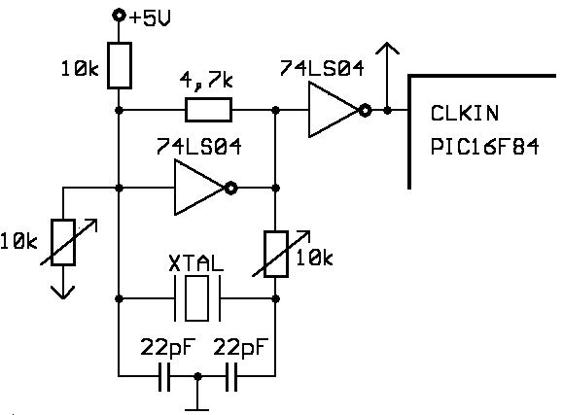
A 15.ábrán egy párhuzamos rezonancián működő, a 16.ábrán pedig egy soros rezonancián működő oszcillátort láthatunk.

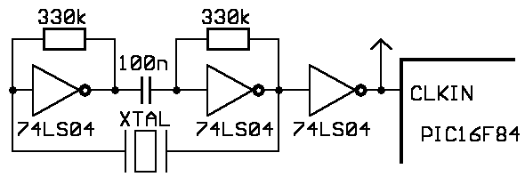
15. ábra

16. ábra

RC oszcillátor

Az időzítésekre érzéketlen kapcsolásokban költségkímélés céljából alkalmazható az RC oszcillátor mód.
Az RC oszcillátor frekvenciája függ a tápfeszültségtől, az R_{EXT} és C_{EXT} értékétől, a hőmérséklettől.
A külső R és C elemek megválasztásánál a következő szempontokat figyelembe kell venni:
- ha az R értéke 4kΩ-nál kisebb, az oszcillátor instabil lesz, illetve le is állhat
- nagy ellenállás értékeknél (R_{max}=1MΩ) az oszcillátor zajérzékeny lesz
- az R_{EXT} értéke ezek miatt 4kΩ és 100kΩ között legyen
- annak ellenére, hogy az oszcillátor működik a C_{EXT} nélkül is, értéke legalább 20pF legyen
- nagy értékű kondenzátort ne alkalmazzunk

Az oszcillátor frekvenciáját nagymértékben befolyásolja, hogy hogyan terveztük meg a nyomtatott áramkört.
Az OSC2/CLKOUT lábon az oszcillátor frekvenciájának néggyel leosztott értéke vehető le, amelyet felhasználhatunk egyéb áramkörök számára. Figyelem: RC oszcillátor módban, ha az OSC1/CLKIN kivezetésre külső órajalet kapcsolunk, akkor az tönkreteszi a mikrokontrollert.

Reset logika

A PIC16F84-nél a következő reset állapotokat különböztetjük meg:

- Power-on Reset (POR)
- $\overline{\text{MCLR}}$ reset normál működés esetén
- $\overline{\text{MCLR}}$ reset SLEEP (alvó) állapotban
- WDT reset (normál működés esetén)
- WDT Wake-up (SLEEP állapotban)

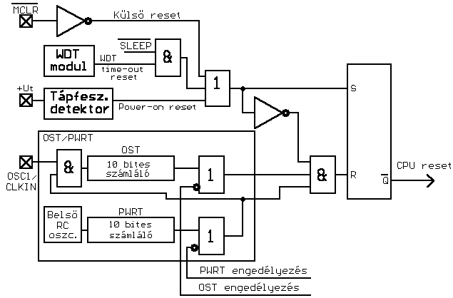
A 17.ábrán látható a reset áramkör egyszerűsített blokkvázlata.

17. ábra
Az $\overline{\text{MCLR}}$ láb Schmitt-triggeres, hogy kiszűrje a hamis reset impulzusokat. A reset impulzus minimális szélessége 2μs (katalógusadat).
Néhány regiszterre nincs hatása a reset feltételeknek, állapotuk ismeretlen a tápfeszültség bekapcsolása után (POR), illetve az egyéb reset feltételek nem változtatják meg az állapotát. A legtöbb regiszter a reset hatására (POR,$\overline{\text{MCLR}}$vagy WDT reset normál működés alatt, valamint $\overline{\text{MCLR}}$ reset SLEEP állapotban) beáll alapállapotba. Ezekre a regiszterekre nincs hatással a WDT reset, ha az alvó állapotban következik be.
A $\overline{\text{TO}}$ és $\overline{\text{PD}}$ bitek állapotának lekérdezésével megállapítható a létrejött reset fajtája (lásd később).
A különböző reset típusok hatása a programszámlálóra és a státusz regiszterre:

Reset típusa | Programszámláló | Státusz regiszter
Power-on reset | 000h | 0001 1xxx
$\overline{\text{MCLR}}$ reset normál működés esetén | 000h | 000u uuuu
$\overline{\text{MCLR}}$ reset alvó állapotban | 000h | 0001 0uuu
WDT reset normál működés esetén | 0000h | 0000 1uuu
WDT reset alvó állapotban | PC+1 | uuu0 0uuu
Ébredés alvó módból megszakítás hatására | PC+1⁽¹⁾ | uuu1 0uuu

Jelmagyarázat: u = nem változik, x = ismeretlen.
Megjegyzés 1: Ha a GIE bit 1-be van állítva, akkor ébredéskor a PC-be a megszakítási vektor (0004h) töltődik be.

A különböző reset típusok hatása belső regiszterekre (összes):
Regiszter | Cím | Power-on Reset | $\overline{\text{MCLR}}$ reset:  -normál működés  -SLEEP esetén  WDT reset normál  működés esetén | Ébredés SLEEP-ből:  -megszakítás hatására  -WDT túlcsordulás miatt
W | - | xxxx xxxx | uuuu uuuu | uuuu uuuu
INDF | 00h | ---- ---- | ---- ---- | ---- ----
TMR0 | 01h | xxxx xxxx | uuuu uuuu | uuuu uuuu
PCL | 02h | 0000h | 0000h | PC+1⁽²⁾
STATUS | 03h | 0001 1xxx | 000q quuu⁽³⁾ | uuuq quuu
FSR | 04h | xxxx xxxx | uuuu uuuu | uuuu uuuu
PORTA | 05h | ---x xxxx | ---u uuuu | ---u uuuu
PORTB | 06h | xxxx xxxx | uuuu uuuu | uuuu uuuu
EEDATA | 08h | xxxx xxxx | uuuu uuuu | uuuu uuuu
EEADR | 09h | xxxx xxxx | uuuu uuuu | uuuu uuuu
PCLATH | 0Ah | ---0 0000 | ---0 0000 | ---u uuuu
INTCON | 0Bh | 0000 000x | 0000 000u | uuuu uuuu⁽¹⁾
INDF | 80h | ---- ---- | ---- ---- | ---- ----
OPTION_REG | 81h | 1111 1111 | 1111 1111 | uuuu uuuu
PCL | 82h | 0000h | 0000h | PC+1
STATUS | 83h | 0001 1xxx | 000q quuu⁽³⁾ | uuuq quuu⁽³⁾
FSR | 84h | xxxx xxxx | uuuu uuuu | uuuu uuuu
TRISA | 85h | ---1 1111 | ---1 1111 | ---u uuuu
TRISB | 86h | 1111 1111 | 1111 1111 | uuuu uuuu
EECON1 | 88h | ---0 x000 | ---0 q000 | ---0 uuu
EECON2 | 89h | ---- ---- | ---- ---- | ---- ----
PCLATH | 8Ah | ---0 0000 | ---0 0000 | ---u uuuu
INTCON | 8Bh | 0000 000x | 000 000u | uuuu uuuu⁽¹⁾

Jelmagyarázat: u = nem változik, x = ismeretlen, - = nem létező bit (olvasva 0-t ad), q = értéke feltételektől függ.
Megjegyzések 1: Az a bit, amely az ébredést okozta 1-be billen
2: Ha a GIE bit 1-be van állítva, akkor ébredéskor a PC-be a megszakítási vektor (0004h) töltődik be.
3: Ezen regiszterek feltételektől függő értékei az előző táblázatban találhatóak.

Power-on Reset (POR)

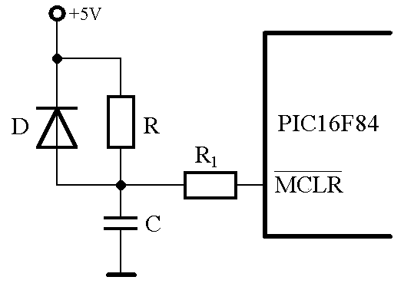
A Power-on Reset impulzus akkor keletkezik, amikor bekapcsolva a tápfeszültséget, annak értéke 1,2V-1,7V-ra növekszik. Ennek előnye akkor nyilvánul meg, amikor az $\overline{\text{MCLR}}$ lábat közvetlenül (esetleg egy ellenálláson keresztül) a tápfeszültségre kötjük. Ebben az esetben nem szükséges a klasszikus RC tagból álló reset áramkör a PIC számára. Abban az esetben, ha a tápfeszültség lassan áll be, illetve egyéb kezdeti feltétel beállása szükséges, akkor a 18. ábrán látható reset áramkörrel biztosíthatjuk a reset állapotot addig, amíg a feltételek beállnak.
18. ábra

Az R értékének 40kΩ-nál kisebbnek kell lennie, ugyanis az $\overline{\text{MCLR}}$ láb szivárgási árama 5μA. A D dióda a kondenzátor kisülését biztosítja, ha lekapcsoltuk a tápfeszültséget. Az R₁ az $\overline{\text{MCLR}}$ láb maximális áramát korlátozza.
A POR áramkör nem generál reset impulzust akkor, amikor a tápfeszültség lecsökken a kritikus érték alá.

Power-up Timer (PWRT)

A Power-up Timer egy fix 72ms-os késleltetést állít elő a bekapcsolási reset (POR) után számítva. A PWRT az időzítés előállításához egy belső RC oszcillátorral rendelkezik. A PWRT mindaddig reseteli a CPU-t, amíg aktív (19. ábra, 20. ábra). A PWRT által létrehozott késleltetés lehetővé teszi, hogy a tápfeszültség stabilizálódjon ezen idő alatt.
A PWRT a megfelelő konfigurációs bittel (PWRTE) kapcsolható be és ki.
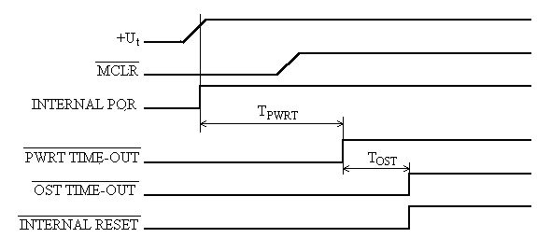

19. ábra

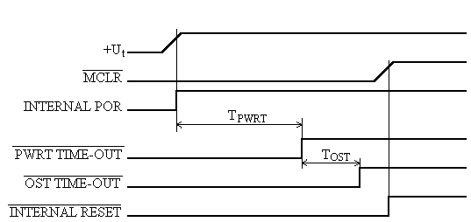
Oscillator Start-up Timer (OST)

20. ábra

Az Oscillator Start-up Timer egy 1024 oszcillátor ciklusból álló késleltetést hoz létre a PWRT késleltetés lejárta után (19. ábra, 20. ábra). Ez a késleltetés biztosítja a kristály oszcillátor vagy rezonátor frekvenciájának stabilizálódását.
Az OST-nek csak XT, LP és HS módban van szerepe a tápfeszültség bekapcsolásakor, illetve SLEEP-ből való ébredéskor.
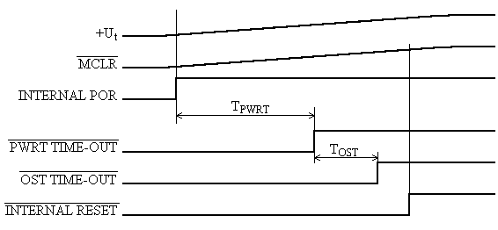
Előfordulhat olyan eset, hogy a tápfeszültség nagyon lassan növekszik, s így a T_{OST} idő lejárta után sem áll be a tápfeszültség (21. ábra). Ilyen esetben mindig alkalmazzunk külső reset áramkört (18. ábra).

21. ábra

A $\overline{\text{TO}}$ és a $\overline{\text{PD}}$ státusz bitek

A tápfeszültség bekapcsolása után lejátszódó folyamatokat a 19-21-edik ábrákon követhetjük nyomon. A bekapcsolás során, miután a tápfeszültség elérte a megfelelő a belső POR jel logikai 1-be vált, s elindul a PWRT modul, melynek lejárta után indul el az OST modul. A teljes time-out idő az oszcillátor típusátol és a PWRTE konfigurációs bit beállításától függ.
A time-out idő alakulását az alábbi táblázatból olvashatjuk ki:

Oszcillátor  konfiguráció | Bekapcsolás után |  | Ébredés  alvó módból
Oszcillátor  konfiguráció | PWRT  engedélyezve | PWRT  tiltva | Ébredés  alvó módból
XT, HS, LP | 72 ms+1024T_{OSC} | 1024T_{OSC} | 1024T_{OSC}
RC | 72 ms | - | -

A time-out letelte után a belső reset jel inaktív lesz. Abban az esetben, ha a az $\overline{\text{MCLR}}$ lábon ennél hosszabb ideg van logikai 0, akkor a belső reset megszűnése az $\overline{\text{MCLR}}$ láb logikai 1-be váltásával egyidőben történik meg. Ezt általában akkor használják, amikor több, párhuzamosan működő kontrollert kell egymáshoz szinkronizálni.
A következő táblázatban a $\overline{\text{TO}}$ és $\overline{\text{PD}}$ jelzőbitek beállását láthatjuk a különböző reset feltételek hatására (ezen bitek állásából tudhatjuk meg, hogy milyen típusú reset következett be):

$$\overline{\text{TO}}$$ | $$\overline{\text{PD}}$$ | Reset típusa
1 | 1 | Power-on reset
0 | 1 | WDT reset normál működés esetén
0 | 0 | WDT reset alvó állapotban
1 | 1 | $\overline{\text{MCLR}}$ reset normál működés esetén
1 | 0 | $\overline{\text{MCLR}}$ reset alvó állapotban, illetve ébredés alvó módból megszakítás hatására

Brown-Out reset

Előfordulhat olyan eset a működés során, hogy a tápfeszültség lecsökken a minimális érték alá, de nem lesz 0, majd visszaáll a normális értékre. Ez az esemény hibás működéshez vezethet. Célszerű egy reset impulzussal kiküszöbölni az ilyen brown-out esemény káros hatását (22. és 23. ábra).
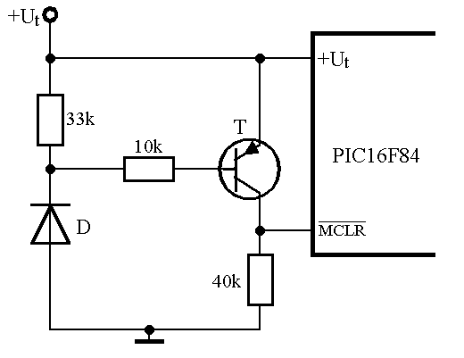
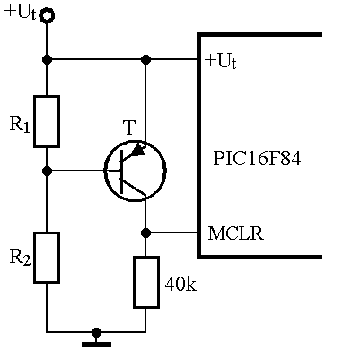
22. ábra 23. Ábra

A 23. ábrán látható áramkör esetében a reset akkor következik be, amikor a tápfeszültség az U_{Z}+0,6V alá csökken, a 24. ábrán pedig akkor, amikor az $U_{t}\frac{R_{1}}{R_{1}+R_{2}}$ feszültég 0,6V alá csökken.

Megszakítások

A PIC16F84-nek 4 megszakítási forrása létezik:

- Külső megszakítás azRB0/INT lábon
- TMR0 túlcsordulás
- Változás a PORTB felső 4 bitjén
- A belső EEPROM írása befejeződött
A megszakítást vezérlő regiszter (INTCON) tartalmazza az egyes megszakítások jelzőbitjeit. Ebben a regiszterben találhatók még az egyes megszakítások engedélyező (maszk) bitjei is, valamint a globális engedélyező bit. A belső EEPROM írásának befejeztét jelző EEIF bit az EECON1 regiszterben található!
A globális megszakítást engedélyező bit a GIE (INTCON<7>) engedélyezi (GIE=1) az összes nem maszkolt megszakítást, illetve ha a GIE=0, akkor pedig mindentől függetlenül az összes megszakítást letiltja. Amikor egy megszakítási kérelem elfogadásra kerül, akkor a GIE bit 0 lesz, letiltva ezáltal az összes többi megszakítást. A PC tartalma (visszatérési cím) elmentődik a verembe, majd feltöltődik a 0004h megszakítási vektorral. Mivel az összes megszakítás esetén a 0004h címre fut a program, a felhasználónak a jelzőbitek tesztelésével kell a megszakítás forrását megállapítania:
ORG 4

BTFSC INTCON,T0IF
GOTO T0_INT_RUT
BTFSC INTCON,RBIF
GOTO RB_CHANGE_INT_RUT
.
.
A kiszolgáló rutinban a felhasználónak törölnie kell a megfelelő jelzőbitet, mert ellenkező esetben állandóan erre a rutinra futna a program. A megszakítási rutinból a RETFIE (nem RETURN) utasítással kell visszatérni, mert ez az az utasítás, ami újra engedélyezi a megszításokat (GIE=1).
Külső megszakítási esemény esetén a hatás csak 3-4 utasításciklus után jelentkezik, attól függően, hogy az esemény mikor következett be.
A megszakítási logika:

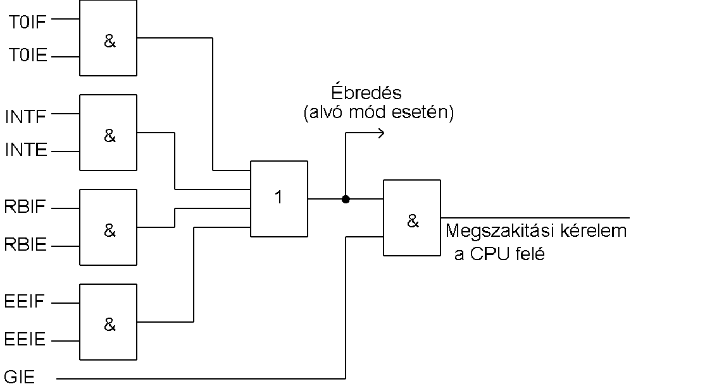

Külső megszakítás az INT/RB0 lábon

Az RB0/INT lábon érkező megszakítás élvezérelt: a megszakítás a jel felfutó élére történik, ha az INTEDG bit (OPTION_REG<6>) 1-be van állítva, illetve lefutó élre következik be, ha 0-ba van állítva. Amikor a beállításnak megfelelő változás történik az RB0/INT lábon, akkor az INTF bit 1-be billen (INTCON<1>). A megszakítást engedélyezni az INTE bit (INTCON<4>) 1-be billentésével lehet, tiltását pedig a bit 0-ba állításával lehet elérni. Az INTF jelzőbitet szoftverből, a megszakítást kiszolgáló rutinban kell törölni, mielőtt újra engedélyeződik a megszakítás (RETFIE). Az RB0/INT lábon érkező megszakítás felébresztheti a processzort alvó módból (SLEEP), ha előtte az INTE bit 1-be volt állítva.

TMR0 megszakítás

A TMR0 megszakítást a TMR0 regiszter túlcsordulása (FFh→00h). Túlcsorduláskor a T0IF (INTCON<2>) 1-be vált. A megszakítást engedélyezni/tiltani a T0IE (INTCON<5>) bit 1-be állításával ill. törlésével lehet.

PORTB megszakítás

Amikor a PORTB<7:4> bitek valamelyikén változás történik az RBIF bit (INTCON<0>) 1-be vált. A megszakítást engedélyezni/tiltani a RBIE (INTCON<3>) bit 1-be állításával ill. törlésével lehet.

EEPROM megszakítás

Amikor a belső EEPROM adatmemória írási ciklusa befejeződik az EEIF bit (EECON1<4>) 1-be vált. A megszakítást engedélyezni/tiltani a EEIE (INTCON<6>) bit 1-be állításával ill. törlésével lehet.

Regiszterek mentése megszakítás alatt

A megszakítás folyamán csak a PC értéke mentődik el a verembe. Tipikus eset, amikor a felhasználó a kulcsfontosságú regisztereket (pl. a W és a STATUS regiszter) el akarja menteni a megszakítás alatt, ugyanis ezek tartalma a megszakítás során felülíródhat. Ezt szoftverből kell megoldani.
A következő mintapélda elmenti és visszaállítja a STATUS és a W regiszterek tartalmát. A felhasználónak definiálni kell a W_TEMP és a STATUS_TEMP regisztereket, ahol átmenetileg tárolódnak az adatok.
A példa a következő lépéseket tartalmazza:
- W regiszter mentése
- A STATUS regiszter mentése a STATUS_TEMP regiszterbe
- A megszakítási rutin végrehajtása
- A STATUS (a bankválasztó bitek is) regiszter visszaállítása
- A W regiszter visszaállítása

PUSH MOVWF W_TEMP ;W mentése
SWAPF STATUS,W ;
MOVWF STATUS_TEMP ;STATUS mentése
ISR_RUTIN :
:
:
:
POP SWAPF STATUS_TEMP,W
MOVF STATUS ;STATUS visszaállítása
SWAPF W_TEMP,F
SWAPF W_TEMP,w ;W visszaállítása
RETFIE

Watchdog Timer (WDT)

A Watchdog Timer feladata a hibás szoftver működés következményeinek kiszűrése.A Watchdog Timer egy szabadonfutó, a chip-re integrált, külső elemek nélkül működő RC oszcillátor. Ez az oszcillátor független az OSC1/CLKIN lábon lévő RC oszcillátortól. Ez azt jelenti, hogy a WDT akkor is fut, ha a processzor alaposzcillátora leáll, pl. alvó üzemmód (SLEEP). Normál működés esetén a WDT túlcsordulása (idő-túlfutása) RESET folyamatot vált ki. A normálisan működő szoftver törli a WDT-t mielőtt túlcsordulna (CLRWDT utasítás). Alvó üzemmód esetén a WDT túlcsordulása felébreszti a processzort, és folytatódik a normál működés. A Watchdog Timer működését a WDTE bittel (WDT_OFF az MPLAB-ban) lehet tiltani (lásd a konfigurációs biteknél).

WDT túlfutási idő

A WDT túlcsordulási periódusának névleges ideje 18ms (előosztó nélkül). A túlfutási időt befolyásolja a hőmérséklet, és a tápfeszültség. Abban az esetben, ha ez az idő túl rövid be lehet kapcsolni az utóosztót, melynek maximális osztásértéke 1:128 (OPTION_REG). Ebben az estben a TMR0-nak nem lesz előosztója, ugyanis a kettő ugyanaz! Az osztó bekapcsolásával a túlfutási idő 2,3s-ig növelhető. A CLRWDT és a SLEEP utasítás törli a WDT-t és az utóosztó regisztert. WDT RESET esetén a STATUS regiszter $\overline{\text{TO}}$ bitje 0-ba vált, ebből tudja megállapítani a felhasználó, hogy mi okozta a CPU Reset folyamatát.

A WDT programozásának szempontjai

A túlfutási idő kiszámításánál a legrosszabb esetet vegyük figyelembe (V_{DD}=min., Hőm.=max., max. WDT osztó).

Tápfeszültség takarékos vagy alvó (SLEEP) üzemmód

A CPU energiatakarékos üzemmódba, (alvó módba) kapcsolható, majd később felébreszthető.

Alvó mód (SLEEP)

Az energiatakarékos üzemmód a SLEEP utasítással aktiválható. Ez az utasítás törli a Watchdog Timer-t, a $\overline{\text{PD}}$ bit (STATUS<3>) 0-ba billen, a $\overline{\text{TO}}$ bit (STATUS<4>) pedig 1-be vált, a CPU oszcillátora leáll, az I/O portok az utolsó állapotukat őrzik. Akkor a minimális az áramfelvétel alvó módban, ha az I/O portokmindegyikén vagy V_{DD}, vagy V_{SS} van, semmilyen külső elemet nem működtet a mikrovezérlő. A nagyimpedanciás külső csatlakozásokat ellenállásokkal H vagy L szintre kell húzni. A T0CKI bemenetet is V_{DD} vagy V_{SS} értékre kell kötni, a PORTB felhúzóellenállásait be kell kapcsolni.
A SLEEP állapot csak akkor tud kialakulni, ha az $\overline{\text{MCLR}}$ láb H szinten van.
Itt jegyezzük meg, hogy a WDT Reset nem húzza 0-ba az $\overline{\text{MCLR}}$ lábat.

Ébredés alvó állapotból

Az ébredést a következő események válthatják ki:
- Külső reset az $\overline{\text{MCLR}}$ lábon
- WDT túlcsordulás (ha a Watchdog Timer engedélyezve van)
- Megszakítás az RB0/INT lábon, változás a PORTB felső 4 lábán, EEPROM írása befejeződött

A perifériák nem tudnak megszakítást generálni alvó módban, ugyanis ilyenkor nincs órajel.
Az első esemény ($\overline{\text{MCLR}}$ reset) újraindítja a processzort.
A második esetben a program működése folytatódik. A $\overline{\text{TO}}$ és a $\overline{\text{PD}}$ tesztelésével lehet megállapítani, hogy mi volt a reset oka. A $\overline{\text{PD}}$ bit 1-be billen a tápfeszültség bekapcsolásakor, és 0 lesz ha a CPU alvó módba kerül. A $\overline{\text{TO}}$ bit 0-ba billen, ha a WDT túlcsordul, illetve, ha alvó módból ébreszt a WDT. Amikor a SLEEP utasítás végrehajtódik a processzor a következő utasítást még lehívja (PC+1). Ezt előlehívásnak (pre-fetch) nevezik. Ahhoz, hogy a processzort a megszakítás felébreszthesse a megfelelő egyedi engedélyező bitnek 1-nek kell lennie. A GIE bit nem befolyásolja a magszakításos ébresztés lehetőségét, csak annak következményeit. Ha GIE=0, akkor a SLEEP utasítás végrehajtásakor előre lehívott utasítással folytatódik a program. Abban az esetben, ha a GIE=1, akkor előbb végrehajtja az előre lehívott megszakítást, majd a megszakítási vektorcímre (0004h) ugrik. Ilyenkor célszerű a SLEEP utasítás után egy NOP utasítást elhelyezni a SLEEP állapotot kiváltó programban.

Ébredés megszakítás hatására

Amikor az általános megszakítást engedélyezés tiltva van (GIE=0), és bármelyik megszakítási forrás engedélyező bitje 1-es, és a megszakítás kérését jelző bit 1-be billent a következő események valamelyike történik:
- Ha a megszakítás a SLEEP utasítás végrehajtása előtt történik, akkor a SLEEP utasítás helyett egy NOP hajtódik végre. Emiatt a WDT és a WDT utóosztója nem törlődik, a $\overline{\text{TO}}$ bit nem vált 1-be, a $\overline{\text{PD}}$ bit pedig nem törlődik.
- Ha a megszakítás a SLEEP utasítás végrehajtása után történik, akkor a CPU azonnal felébred az alvó állapotából. A SLEEP utasítás teljes egészében végrehajtódik. Emiatt a WDT és a WDT utóosztója törlődik $\overline{\text{TO}}$ bit 1-be vált, a $\overline{\text{PD}}$ bit pedig törlődik.

Még ha a megszakítás jelzőbitjét mielőtt kiadjuk a SLEEP utasítást megtörténhet, hogy a jelzőbit 1-be billen a SLEEP utasítás végrehajtása alatt. Hogy maghatározzuk vajon a SLEEP utasítás hajtódik-e végre teszteljük a $\overline{\text{PD}}$ bitet. Ha a $\overline{\text{PD}}$ bit 1, akkor a SLEEP helyett NOP hajtódik végre.

Gondoskodjunk a WDT törléséről a CLRWDT utasítással, mielőtt a SLEEP utasítást kiadnánk.

Mnemonik  Operandus | Leírás | Ciklus | 14 bites kód | Állított  jelzőbitek | Megjegyzés
Mnemonik  Operandus | Leírás | Ciklus | MSB LSB | Állított  jelzőbitek | Megjegyzés
Bájt orientált fájlregiszter műveletek
ADDWF f,d | W és f összeadása | 1 | 00 0111 dfff ffff | C,DC,Z | 1,2
ANDWF f,d | W és f ÉS kapcsolata | 1 | 00 0101 dfff ffff | Z | 1,2
CLRF f | f törlése | 1 | 00 0001 1fff ffff | Z | 2
CLRW - | W törlése | 1 | 00 0001 0xxx xxxx | Z
COMF f,d | f komplementálása | 1 | 00 1001 dfff ffff | Z | 1,2
DECF f,d | f csökkentése | 1 | 00 0011 dfff ffff | Z | 1,2
DECFSZ f,d | f csökkentése és ugrás, ha 0 | 1(2) | 00 1011 dfff ffff |  | 1,2,3
INCF f,d | f növelése | 1 | 00 1010 dfff ffff | Z | 1,2
INCFSZ f,d | f növelése és ugrás, ha 0 | 1(2) | 00 1111 dfff ffff |  | 1,2,3
IORWF | f és W VAGY kapcsolata | 1 | 00 0100 dfff ffff | Z | 1,2
MOVF f,d | f mozgatása | 1 | 00 1000 dfff ffff | Z | 1,2
MOVWF f | W mozgatása f-be | 1 | 00 0000 1fff ffff
NOP - | nincs művelet | 1 | 00 0000 0xx0 0000
RLF f,d | forgatás balra az átvitelbiten keresztül | 1 | 00 1101 dfff ffff | C | 1,2
RRF f,d | forgatás jobbra az átvitelbiten keresztül | 1 | 00 1100 dfff ffff | C | 1,2
SUBWF f,d | W kivonása az f-ből | 1 | 00 0010 dfff ffff | C,DC,Z | 1,2
SWAPF f,d | az f alsó és felső 4 bitjének cseréje | 1 | 00 1110 dfff ffff |  | 1,2
XORWF f,d | W és f kizáró-vagy kapcsolata | 1 | 00 0110 dfff ffff | Z | 1,2
Bit orientált fájlregiszter műveletek
BCF f,b | az f adott bitjének törlése | 1 | 01 00bb bfff ffff |  | 1,2
BSF f,b | az f adott bitjének 1-be billentése | 1 | 01 01bb bfff ffff |  | 1,2
BTFSC f,b | a bit tesztelése és ugrás, ha 0 | 1(2) | 01 10bb bfff ffff |  | 3
BTFSS f,b | a bit tesztelése és ugrás, ha 1 | 1(2) | 01 11bb bfff ffff |  | 3
Konstans és vezérlésátadó műveletek
ADDLW k | konstans hozzáadása a W-hez | 1 | 11 11x kkkk kkkk | C,DC,Z
ANDLW k | W és egy konstans ÉS kapcsolata | 1 | 11 1001 kkkk kkkk | Z
CALL k | szubrutin hívás | 2 | 10 0kkk kkkk kkkk
CLRWDT - | Watchdog Timer törlése | 1 | 00 0000 0110 0100 | $$\overline{\text{TO}},\overline{\text{PD}}$$
GOTO k | ugrás címkére | 2 | 10 1kkk kkkk kkkk
IORLW k | W és egy konstans VAGY kapcsolata | 1 | 11 1000 kkkk kkkk | Z
MOVLW k | konstans mozgatása a W-be | 1 | 11 00xx kkkk kkkk
RETFIE - | visszatérés a megszakításból | 2 | 00 0000 0000 1001
RETLW k | visszatérés szubrutinból egy konstanssal | 2 | 11 01xx kkkk kkkk
RETURN - | visszatérés szubrutinból | 2 | 00 0000 0000 1000
SLEEP - | váltás alvó módba | 1 | 00 0000 0110 0011 | $$\overline{\text{TO}},\overline{\text{PD}}$$
SUBLW k | W kivonása egy konstansból | 1 | 11 110x kkkk kkkk | C,DC,Z
XORLW k | W és egy konstans kizáró-vagy kapcsolata

Megjegyzések:
- Amikor a d helyén 1 (vagy f) áll, akkor az eredmény saját magába íródik vissza (fájlregiszter), ha pedig a d helyén 0 (w) áll, akkor a w regiszterbe íródik be.
- Abban az esetben, ha a művelet a TMR0 regiszterre vonatkozik (d=1, vagy d=f), és az előosztó a TMR0-hoz van rendelve, akkor az előosztó törlődik.
- Amikor a programszámláló (PC) változik az utasítás két ciklus hosszú lesz. A második ciklusban a NOP utasítás kerül végrehajtásra.

